Schéma d’écritures comptables
Établissement de Paiement MONEXT

Historique des validations

VALIDATIONS
Version | Auteur(s) | Vérifié par  (Date) | Approuvé par  (Date) | Validé par  (Date)

Historique des évolutions

EVOLUTIONS
Version | Date | Auteur (s) | Modifications | Pages /Chapitre
V2 | 03/06/2019 | Emilie Pouget | Evolution des comptes PCG suite échange avec l’équipe comptable | toutes
V3 | 18/02/2020 | Audrey LEVY | Evolution de l’analytique suite passage nouvel analytique | P 22
V4 | 29/04/2021 | Audrey LEVY | Mise en place de virements multi IBAN pour un client | P 24 - p 33
 | 29/04/2021 | Audrey LEVY | Evolution de l’analytique | P 26

Introduction

MONEXT commercialise des services concourant à :
- La gestion de transactions de paiement électronique avec ou sans carte,
- La gestion de l’ensemble de la chaîne de traitement de cartes,
- Les activités connexes aux services précédents et notamment les prestations de services, d’assistance technique, d’études et de conseils relatifs à la gestion des cartes de paiements.

Bien que filiale d’un établissement de crédit, la société MONEXT, en qualité de société commerciale, établit ses comptes selon la nomenclature inscrite dans le Plan Comptable Général (PCG).

L’obtention d’un agrément d’Etablissement de Paiement hybride par MONEXT impose la publication des comptes de son activité de services de paiement selon la nomenclature spécifique imposée aux Etablissements de Crédit (PCEC).

Le présent document a pour objectif de lister tous les comptes comptables liés spécifiquement à l’activité de services de paiement de MONEXT et de déterminer pour chacun d’eux :
- Le compte comptable (PCG) impacté,
- Le compte comptable (PCEC) correspondant,
- La rubrique des Etats réglementaires concernée.

Comptes comptables

Actif

- Créances clients (source SI EP)

Ce compte est mouvementé uniquement lors de la prise en compte des impayés relatifs au commerçant et qui sont temporairement pris en charge par MONEXT en raison d’un montant de ‘rolling reserve’ insuffisant, i.e. la partie débitrice du compte de paiement du commerçant prise en charge par MONEXT.

Compte PCG : 411190000 Créances /compte de Paiement débiteur EP
Nature : Auxiliaire (n°client cegid)
Compte PCEC : 3616009 D.D. - Autres débiteurs divers
Publiable : GA1100 Comptes de régularisation et actifs divers
Réglementaire : S03_1430 Débiteurs divers Tableau SURFI : SITUATION

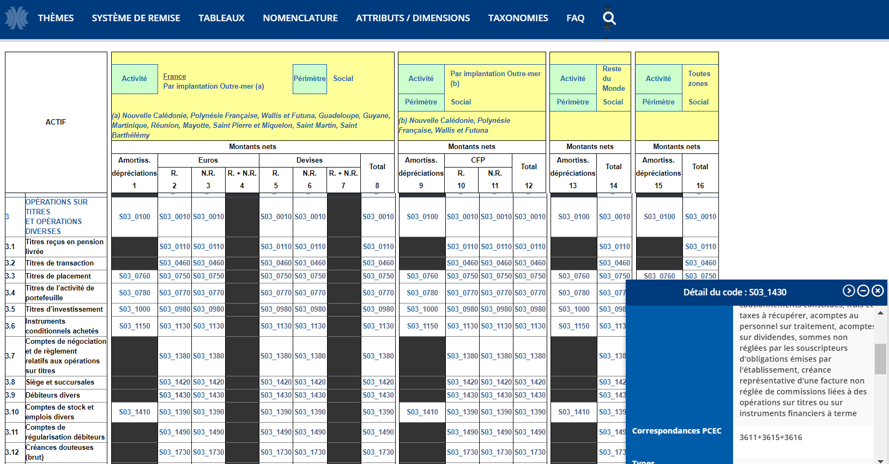

- Compte de fonctionnement Arkea (source SI EP)

Compte bancaire sur lequel les revenus et les charges de l’activité de services de paiement sont enregistrés.

Compte PCG : 512300000 CM de Bretagne Fonctionnement EP (compte existant réutilisé : on ne peut pas modifier le numéro de compte car le compte CM)
Nature : -
Compte PCEC : 1210052 ETS CR - Comptes ordinaires - Actif – NOSTRI
Publiable : GA0600 Prêts sur les établissements de crédit
Réglementaire : S01_0190 Comptes ordinaires débiteurs Tableau SURFI : SITUATION

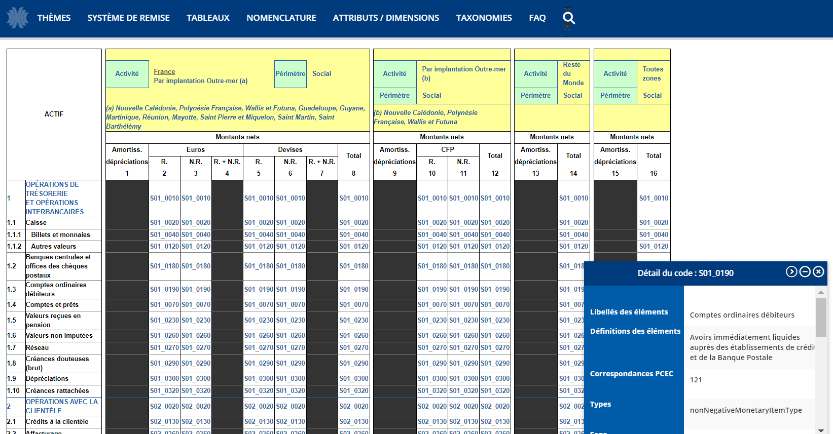

- Compte de fonctionnement BNP (source SI EP)

Compte bancaire sur lequel les revenus et les charges de l’activité de services de paiement sont enregistrés.

Compte PCG : 512930000 BNP Fonctionnement EP (compte existant réutilisé : on ne peut pas modifier le numéro de compte)
Nature : -
Compte PCEC : 1210052 ETS CR - Comptes ordinaires - Actif – NOSTRI
Publiable : GA0600 Prêts sur les établissements de crédit
Réglementaire : S01_0190 Comptes ordinaires débiteurs Tableau SURFI : SITUATION

- Compte de règlement Arkéa (source SI EP)

Compte bancaire détenu auprès d’ARKEA destiné à la réception des flux liés aux transactions réalisées par des consommateurs au profit du commerçant.

Compte PCG : 512391000 CM de Bretagne règlement EP
Nature : -
Compte PCEC : 3616009 D.D. - Autres débiteurs divers
Publiable : GA1100 Comptes de régularisation et actifs divers
Réglementaire : S03_1430 Débiteurs divers Tableau SURFI : SITUATION

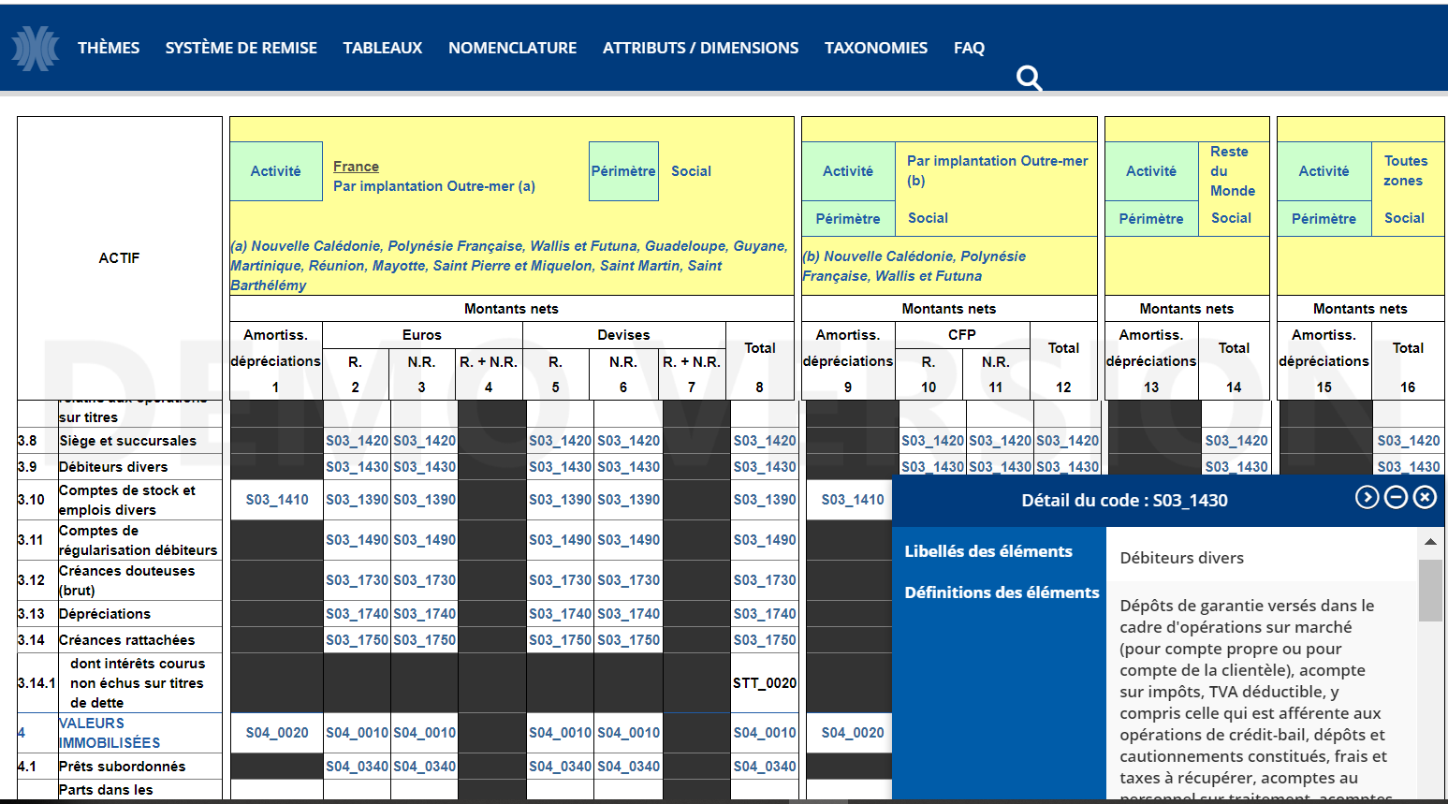

- Compte de règlement BNP (source SI EP)

Compte bancaire détenu auprès de la BNP destiné à la réception des flux liés aux transactions Visa Mastercard réalisées par des consommateurs au profit du commerçant.

Compte PCG : 512931000 BNP PARIBAS REGLEMENT EP
Nature : -
Compte PCEC : 3616009 D.D. - Autres débiteurs divers
Publiable : GA1100 Comptes de régularisation et actifs divers
Réglementaire : S03_1430 Débiteurs divers Tableau SURFI : SITUATION

- Compte de cantonnement Arkea (source SI EP)

Compte bancaire détenu auprès d’ARKEA destiné à la protection des fonds de la clientèle de MONEXT et non restitués dans un délai de 24 heures.

Compte PCG : 512392000 CM de Bretagne cantonnement EP
Nature : -
Compte PCEC : 3616009 D.D. - Autres débiteurs divers
Publiable : GA1100 Comptes de régularisation et actifs divers
Réglementaire : S03_1430 Débiteurs divers Tableau SURFI : SITUATION

- Compte de Gage Espèces BNP (source SI EP)

Compte bancaire détenu auprès de la BNP destiné à recevoir des fonds bloqués afin de garantir des éventuels impayés clients sur le compte de règlement BNP (flux Visa Mastercard).

Compte PCG : 512932000 BNP Compte de gage espèces EP
/!\ Information d’engagement donné en annexe comptable
Nature : -
Compte PCEC : 3611100 D.D - Dépôts de garantie versés compte propre
Publiable : GA0600 Prêts sur les établissements de crédit
Réglementaire : S03_1430 Débiteurs divers Tableau SURFI : SITUATION

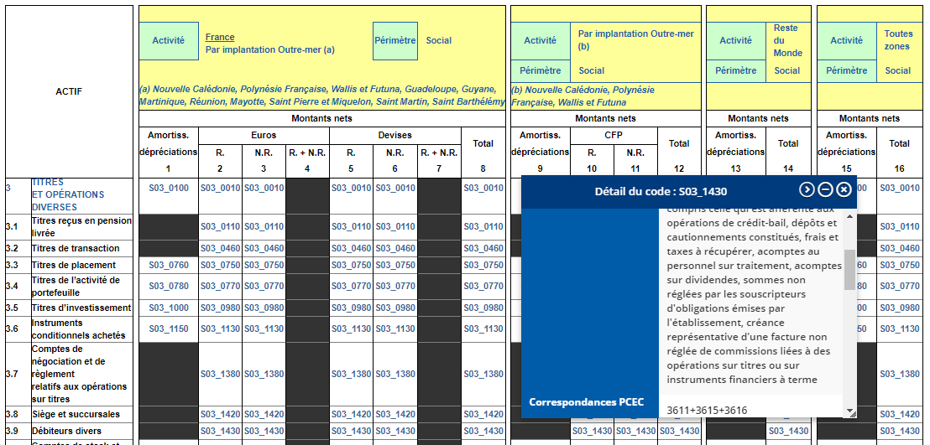

- Compte de virement interne (source SI EP)

Compte permettant de comptabiliser les flux d’un compte bancaire à destination d’un autre compte bancaire. Ce compte doit être à 0.

Compte PCG : 580310000 Compte de virement interne EP
Nature : -
Compte PCEC : 3812000 C.R.A. – Valeurs reçues à l’encaissement
Publiable : GA1100 Comptes de régularisation et actifs divers
Réglementaire : S03_1490 Comptes ordinaires débiteurs Tableau SURFI : SITUATION

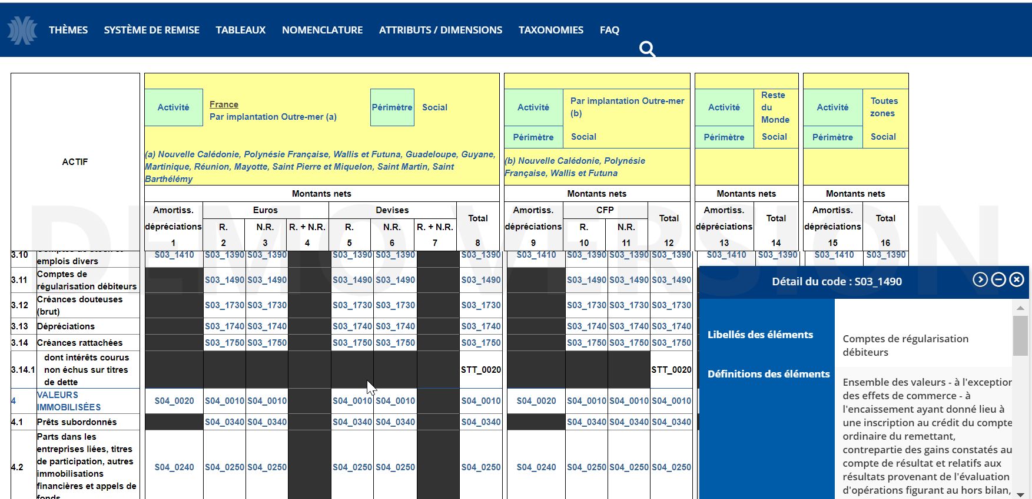

Passif

- Compte de tiers (source SI EP)

Il correspond en écritures et en soldes au compte de paiement du commerçant.

Compte PCG : 467190000 Compte de paiement clients EP
Nature : Auxiliaire (n°client cegid)
Compte PCEC : 2511000 Cl.- Comptes ordinaires créditeurs
Publiable : GP0530 Comptes crédit. Clientèle – Autres – A vue
Réglementaire : S02_0660 Comptes ordinaires créditeurs Tableau SURFI : SITUATION

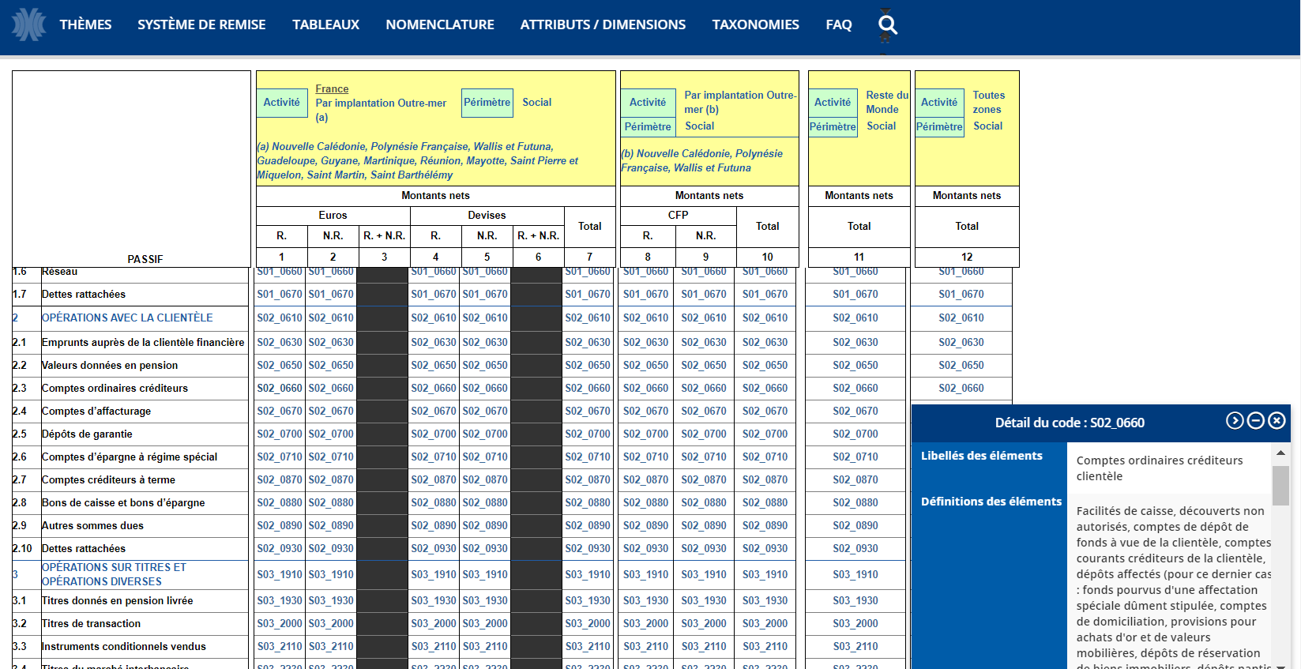

- Compte de charges à payer EP (source SI EP)

Ce compte reprend les frais BNP quotidiens (commissions & frais de rejets) qui sont prélevés en une fois, au début du mois suivant.

Compte PCG : 468690000 Charges à payer EP
Nature : -
Compte PCEC : 3883000 Comptes de régularisation -Charges à payer
Publiable : GP1020 Comptes de régularisation – Passif
Réglementaire : S03_2430 Comptes de régularisation créditeurs
Tableau SURFI : SITUATION

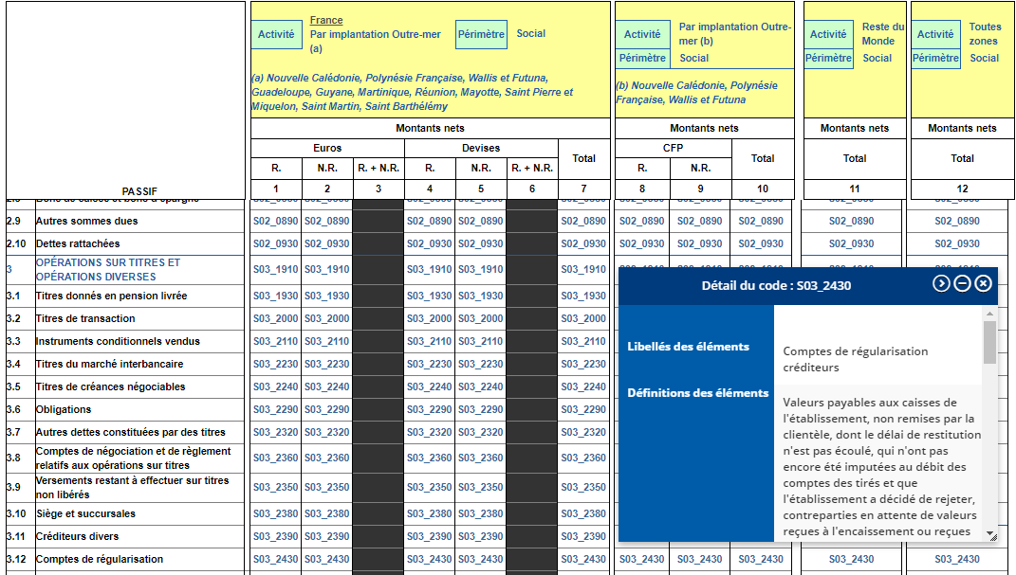

Compte de résultat - Charges

- Impayés imputables Monext (source SI EP) anciennt perte sur créances irrécouvrables

Impayé à la suite d’une erreur technique ou à un rejet imputable aux services de MONEXT pour lequel le commerçant ne peut être impacté.

Compte PCG : 658090000 Impayés imputables Monext EP
Nature : Analytique
Compte PCEC : 6490002 Ch. Exploitation non bancaires – Autres charges diverses
Publiable : GR0920 Produits et charges des autres activités
Réglementaire : S06_1190 Autres charges diverses d’exploitant
Tableau SURFI : CPTE_RESU

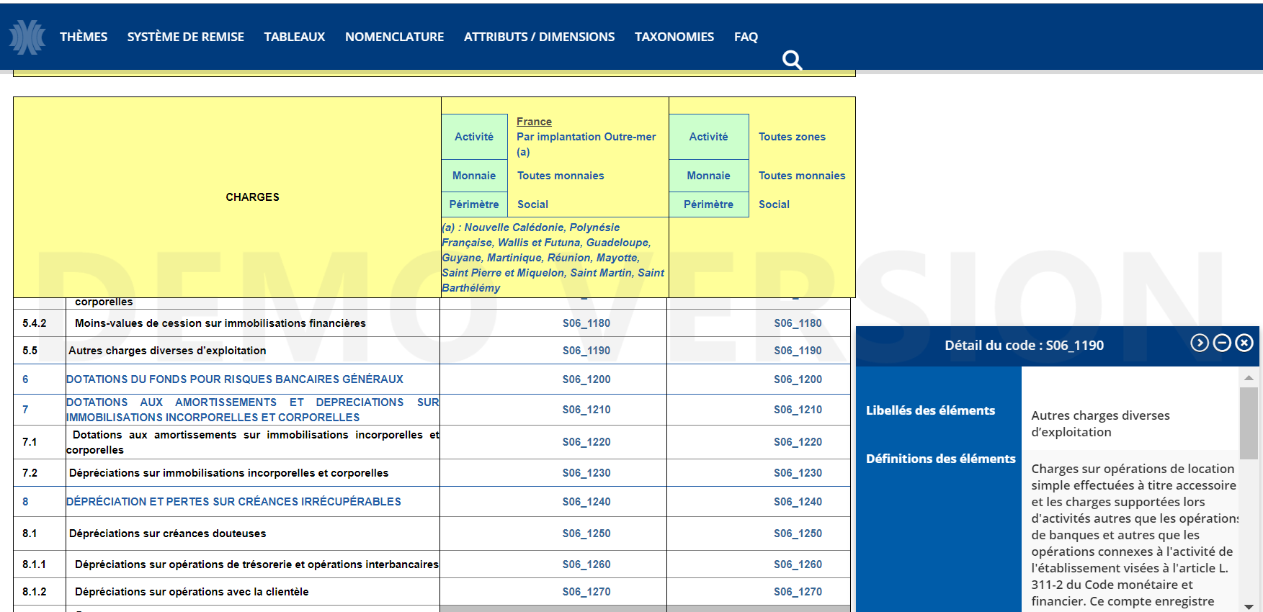

- Frais de tenue de compte (source Facturation interne Arkéa)

Frais payés par MONEXT en application d’un tarif forfaitaire de tenue de comptes par ARKEA.

Compte PCG : 611090004 Sous-traitance tenue de compte EP FS (si société facturante FS : 04 à la fin)
Nature : Analytique
Compte PCEC : 6340004 Services extérieurs fournis par des sociétés du groupe
Publiable : GR1020 Charges
Réglementaire : S06_1090 Services extérieurs
Tableau SURFI : CPTE_RESU

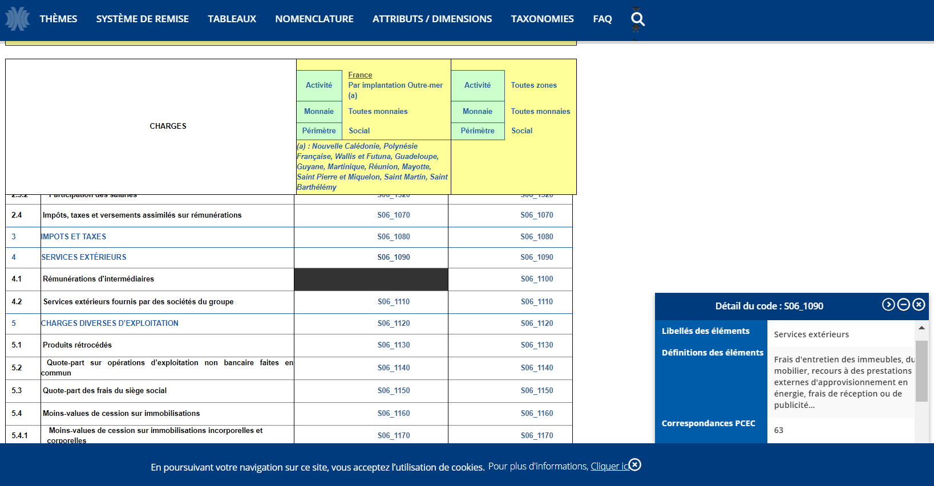

- Interchanges (source SI EP)

Interchanges payés par MONEXT à la suite de l’acquisition des transactions réalisés par des consommateurs au profit du commerçant.

Compte PCG : 627890000 Comm. d’interchange EP
Nature : Analytique
Compte PCEC : 6082003 CH. Commissions - Autres moyens paiement
Publiable : GR0320 Commissions (Charges)
Réglementaire : S06_0970 Charges sur prestation de services financiers Tableau SURFI : CPTE_RESU

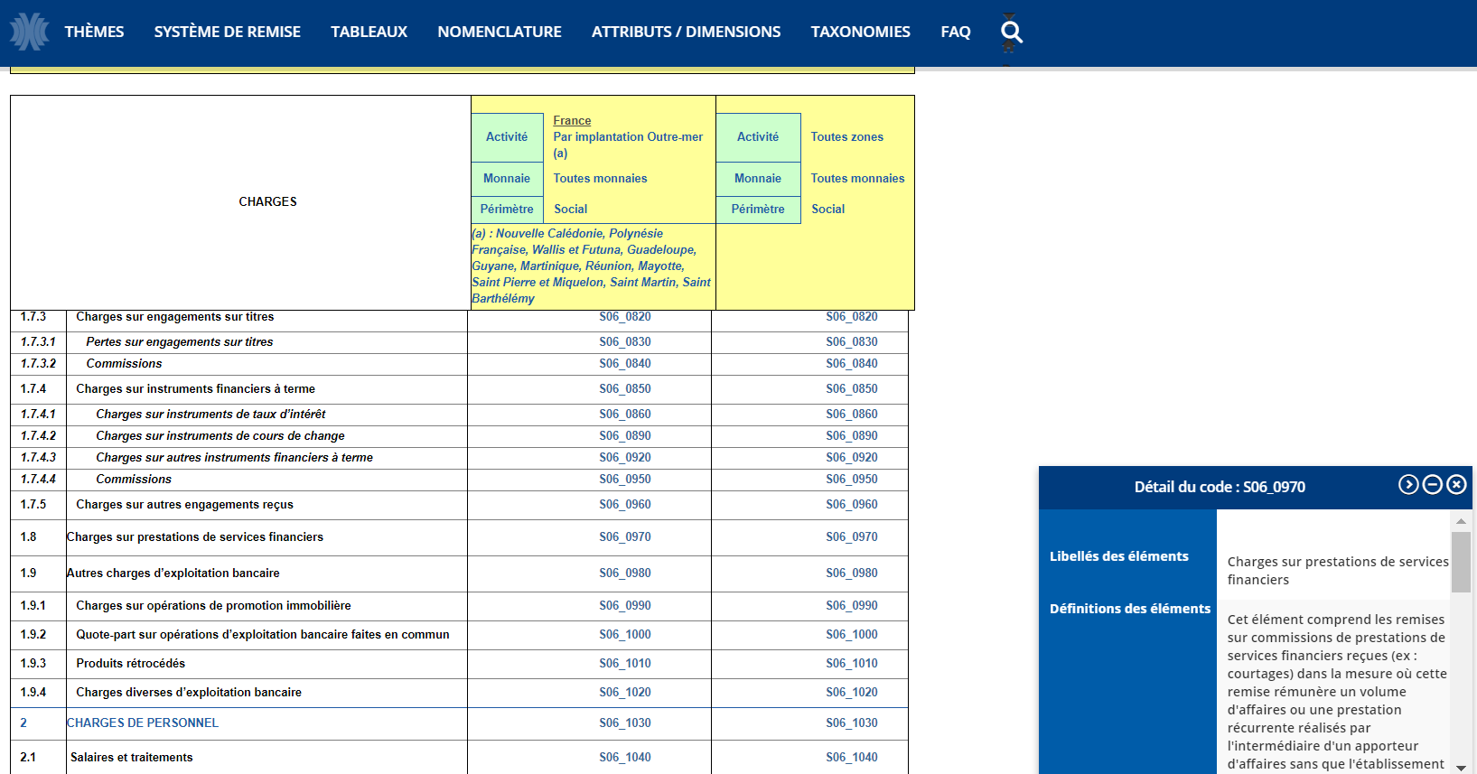

- Frais de compensation (source Facturation interne Arkéa)

Frais payés par MONEXT à la chambre de compensation (STET-Core) dans le cadre de son activité de compensation des flux interbancaires.

Compte PCG : 627891004 Compensation flux EP (facturation interne : base facturant FS)
Nature : Analytique
Compte PCEC : 6089002 CH. Commissions – Autres prestataires de services
Publiable : GR0320 Commissions (Charges)
Réglementaire : S06_0970 Charges sur prestation de services financiers Tableau SURFI : CPTE_RESU

- Frais d’impayés sur transactions clients facturés par la BNP à Monext « super commerçant »

Frais facturés à MONEXT par la BNP dans le cadre des frais d’impayés facturés sur les transactions impayées de ses clients.

Compte PCG : 627891000 Frais d’impayés BNP sur transactions clients A CREER
Nature : Analytique
Compte PCEC : 6082003 CH. Commissions - Autres moyens paiement
Publiable : GR0320 Commissions (Charges)
Réglementaire : S06_0970 Charges sur prestation de services financiers Tableau SURFI : CPTE_RESU

Compte de résultat - Produits

- Commissions (source SI EP)

Revenus perçus par MONEXT en application d’un pourcentage contractuel appliqué au montant brut de la transaction.

Compte PCG : 708290000 Commission commerçant EP
Nature : Analytique
Compte PCEC : 7085003 PR. Commissions - Autres moyens paiement
Publiable : GR0310 Commissions (produits)
Réglementaire : S07_1130 Produits sur moyens de paiement Tableau SURFI : CPTE_RESU

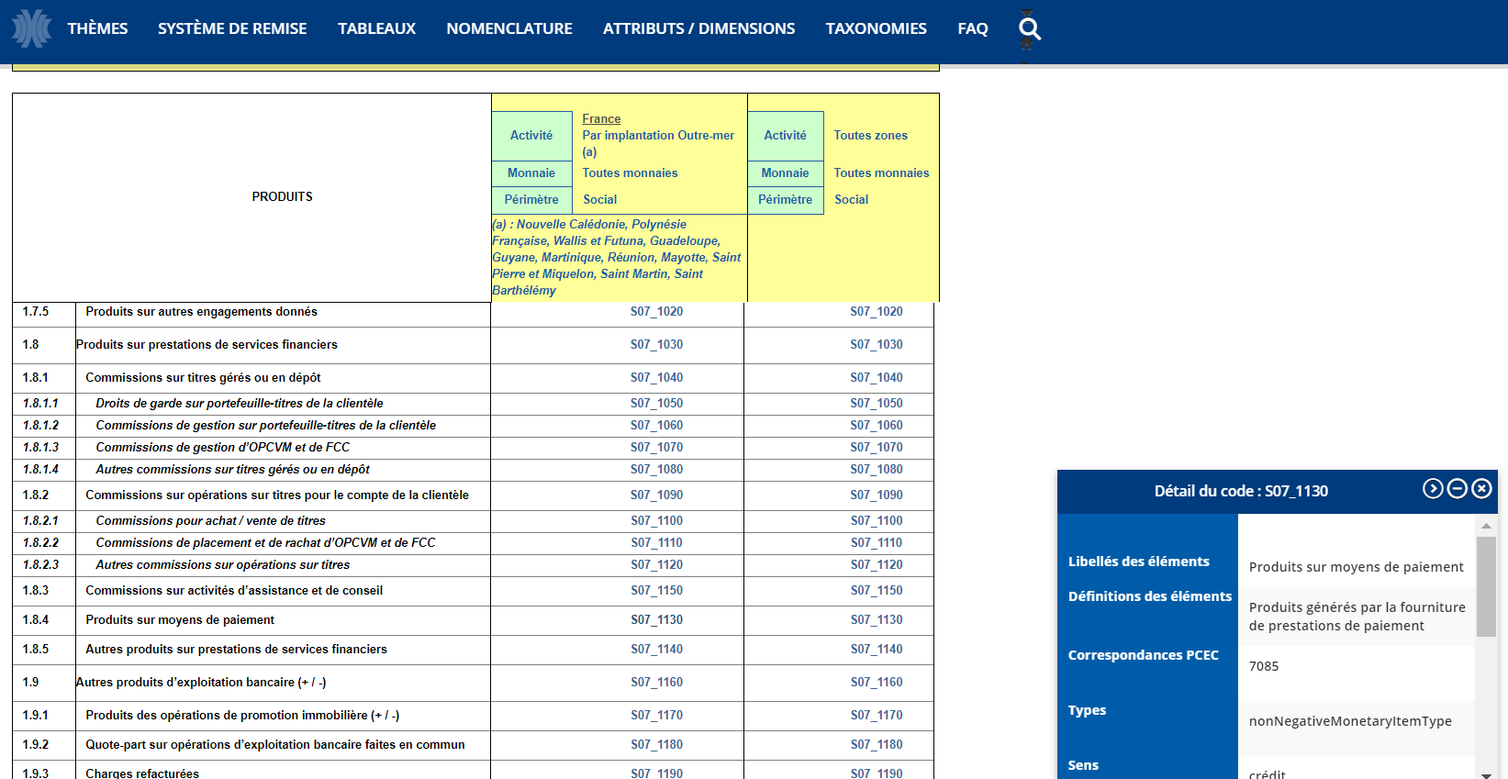

- Remboursement interchanges (source SI EP)

Remboursement de l’interchange payé par MONEXT à la suite d’une opération présentée en impayé.

Compte PCG : 627890000 Comm. d’interchange EP
Nature : Analytique
Compte PCEC : 6082003 CH. Commissions - Autres moyens paiement
Publiable : GR0320 Commissions (Charges)
Réglementaire : S06_0970 Charges sur prestation de services financiers Tableau SURFI : CPTE_RESU

- Commission de mouvement (tarification non prévue à ce stade)

Revenus perçus par MONEXT en application d’un tarif applicable aux seuls mouvements débiteurs impactant le compte de paiement du commerçant.

Compte PCG : 708291000 Commission de mouvement EP
Nature : Analytique
Compte PCEC : 7029003 PR. Commissions - Autres commissions
Publiable : GR0310 Commissions (produits)
Réglementaire : S07_0360 Commissions Tableau SURFI : CPTE_RESU

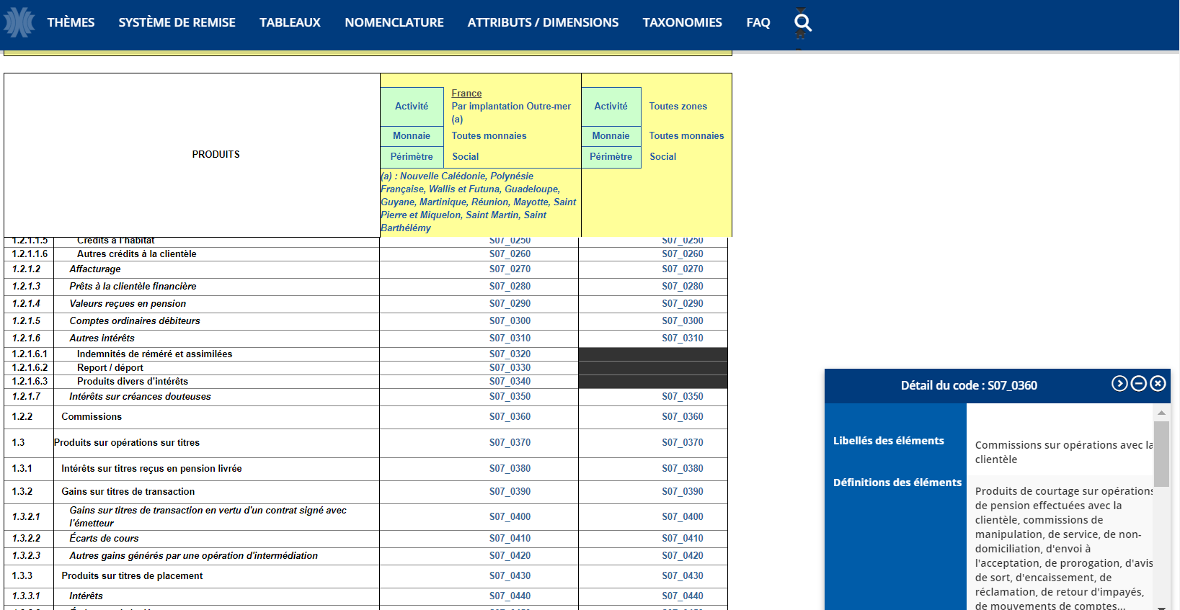

- Frais de tenue de compte (source SI EP)

Frais perçus par MONEXT en application d’un tarif forfaitaire de tenue de compte.

Compte PCG : 708292000 Frais de tenue de compte EP
Nature : Analytique
Compte PCEC : 7029003 PR. Commissions - Autres commissions
Publiable : GR0310 Commissions (produits)
Réglementaire : S07_0360 Commissions Tableau SURFI : CPTE_RESU

- Frais de rejet et remboursement de frais de rejet (source SI EP)

Frais perçus par MONEXT en rémunération des actions menées par MONEXT auprès des Schemes et des émetteurs à la suite de la présentation d’une opération en rejet.

Compte PCG : 708293000 Frais de rejet EP
Nature : Analytique
Compte PCEC : 7085003 PR. Commissions - Autres moyens paiement
Publiable : GR0310 Commissions (produits)
Réglementaire : S07_1130 Produits sur moyens de paiement Tableau SURFI : CPTE_RESU

Schémas comptables (cf fichier Excel reprenant 10 journées avec des opérations différentes)
Pour chaque opération listée ci-dessous dans le tableau « compte de paiement » sont associées plusieurs écritures comptables décrites dans le 2e tableau par opération
Préalable : les écritures comptables doivent être du même niveau de granularité que les écritures comptabilisées sur les cinq comptes bancaires de l’EP afin de permettre les rapprochements bancaires : exemple, si l’opération transactions est comptabilisée en trois lignes sur le compte de règlement de l’EP, alors il faudra trois lignes au niveau des écritures comptables
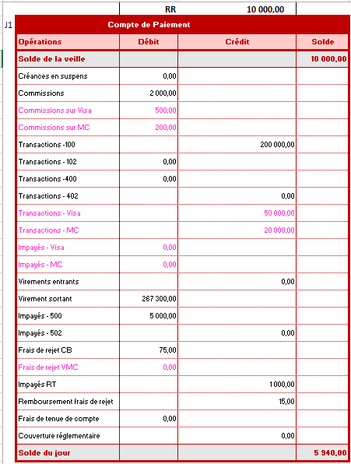
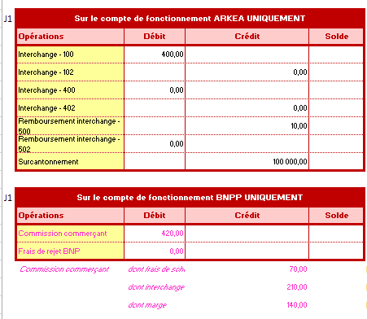

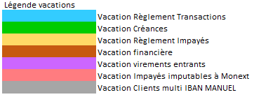
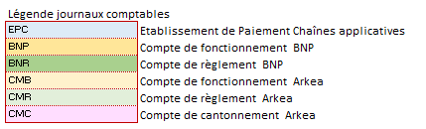

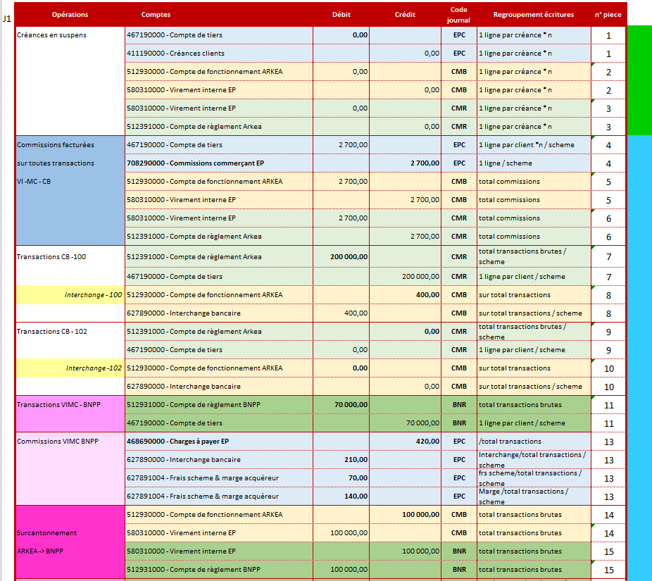
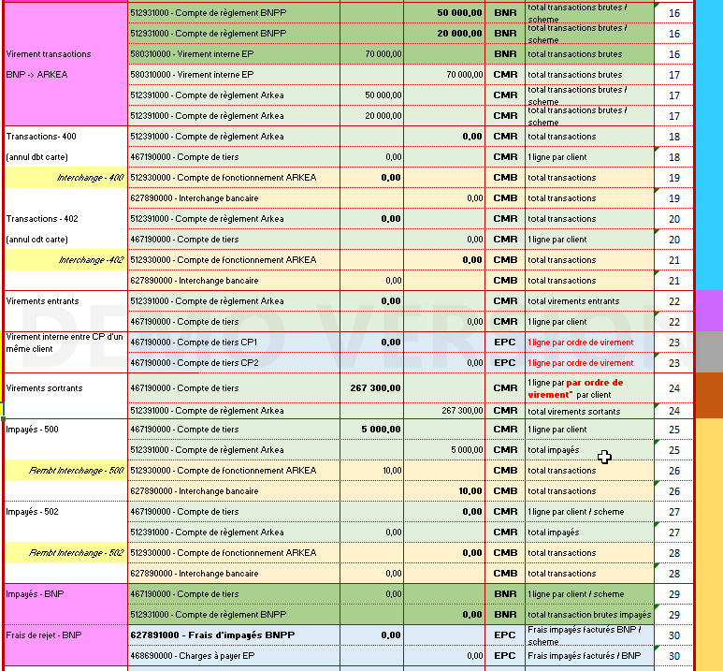

1

2

3

4
5

6

20

7

8

9
21
10

11

13
12
14

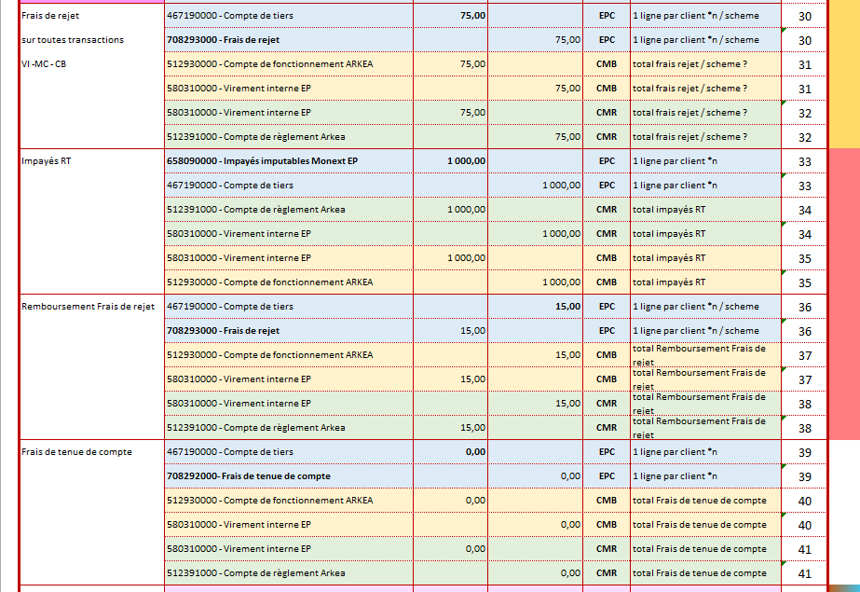
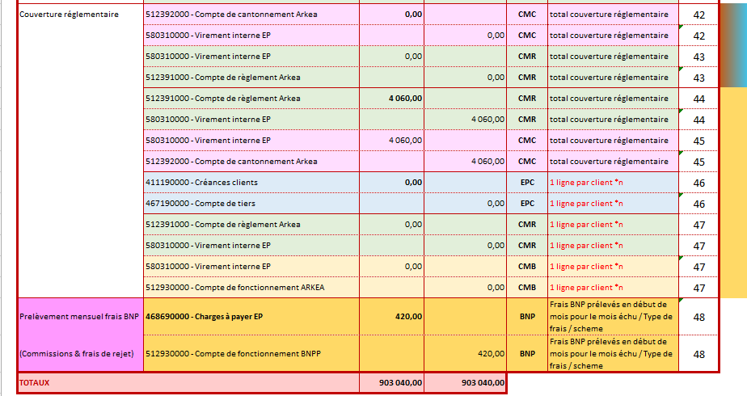
15

166

17

18

19

14

Génération d’un fichier TRA pour intégration dans l’outil comptable Cegid

TRA Cegid V9

Génération du TRA quotidienne à 6h00 pour les flux passés jusqu’à minuit la veille.
Nom du fichier attendu : AAMMJJ_EP_CEGID.TRA

Plusieurs champs sont attendus pour enregistrer les opérations en comptabilité générale :
- Journal : un journal dédié aux chaînes applicatives de l’établissement a été créé pour faciliter les travaux de contrôle/justification des comptes, nommé EPC (EP Chaînes applicatives). Quatre journaux seront mouvementés :
  - EPC : EP Chaînes applicatives
  - CMB : compte de fonctionnement
  - CMR : compte de règlement
  - CMC : compte de cantonnement
Cette information est précisée pour chaque ligne d’écriture comptable dans le fichier Excel reprenant 10 journées avec des opérations différentes.
- Date : date de l’opération
- Type : écriture de type Opérations Diverses. Le sigle OD est à utiliser pour toutes les écritures
- Numéro de compte général: numéro de comptes comptables selon les schémas comptables (cf fichier Excel)
- Nature : A pour analytique, X pour auxiliaire, sinon vide
Les comptes comptables commençant par un 6 (charges) ou un 7 (produits) nécessitent une nature analytique. Les comptes comptables commençant par un 4 (comptes de tiers) nécessitent une nature auxiliaire afin d’avoir un détail par client. La nature attendue pour chaque compte comptable est décrit dans le chapitre 2
- Auxiliaire/analytique : il s’agit de l’auxiliaire ou de l’analytique selon nature sélectionnée au point précédent. L’auxiliaire correspond au numéro de client au format Cegid (format C+7 chiffres). L’analytique est une clé de 8 caractères reprenant les champs suivants :

NB : 100% de l’activité est dédié à l’acquisition pan européenne, l’activité d’émission arrivera dans un 2e temps (plateforme et UAG : S1 pour le bin sponsoring). A date, les 17 caractères sont identiques pour toutes les opérations sauf le numéro de code stat. Client qui est à modifier selon le client concerné par les opérations.

Selon la nature : charge ou chiffre d’affaires, le traitement analytique devra être différent.
- Pour les comptes de charges : EPR1R000
658090000 Impayés imputables Monext EP
611090004 Sous traitance tenue de compte EP FS (si société facturante FS : 04 à la fin)
627890000 Comm. d’interchange EP (D & C)
627891000 Frais d’impayés BNP sur transactions clients
627891004 Compensation flux EP (facturation interne : base facturant FS) : frais de scheme et marge BNP
Nouvelle clé analytique (8 caractères) | Code | Libellé code
Centre de profit | 01 | Etablissement de paiement
Plateforme | R1 | Acquisition Pan européenne
Activité | R | Run de production
Nature type projet | 000 | Vide

- Pour les comptes de chiffre d’affaires : 00R1R000
708290000 Commission commerçant EP
708291000 Commission de mouvement EP
708292000 Frais de tenue de compte EP
708293000 Frais de rejet E
Nouvelle clé analytique (8 caractères) | Code | Libellé code
Centre de profit | 00 | Etablissement de paiement
Plateforme | R1 | Acquisition Pan européenne
Activité | R | Run de production
Nature type projet | 000 | Vide

- Référence pièce : EPC MM-AAAA (date de l’opération)
- Libellé (35 caractères maximum) : Libellés des mouvements des écritures comptables > cf paragraphe 6c
NB : le cas échéant n° créance au crédit et au débit afin d’automatiser le lettrage comptable, soit 14 caractères (numéro client cegid et date JJMMAAAA)

- Code paiement : vide
- Date d’échéance : vide
- Sens : D pour débit ou C pour crédit selon les schémas comptables ci-dessus
- Montant : nombre à 2 décimales avec virgule
- Type de mouvement : N qui correspond à la norme comptable (CNC / Social)
- Numéro de pièce : Chrono à implémenter pour chaque écriture, un numéro de pièce par croisement opération et journal comptable
- Code devise : EUR
- Vide : vide
- Taux de devise : E—
- Montant 2 : vide
- Etablissement : 002 pour établissement de paiement
- Axe : A2
- Quantité 2 : vide
- Vide : vide

Regroupement des opérations
Les opérations des journaux EPC comprennent N écritures par opérations avec le détail par client
Les opérations des journaux CMB, CMR, CMC sont regroupées par opération.

Le format TRA V9 reprend :
- les champs listés ci-dessus, chaque ligne doit faire 257 caractères, cf exemple ci-dessous
- format texte
- libellé du fichier : EPC_JJMMAAAA

Exemple d’une ligne écriture comptable du TRA (la 1ère ligne contient uniquement un point d’exclamation) :
!
EPC05052019OD467090000 XC0000001 EPC 05-2019 COMMISS 03:30:10 D2000 N1 EUR E-- 002A1
Nouveau format de TRA à compter du mois d’octobre (bascule prévue le 19/10)

TRA version CEGID XRP

Ce qui change :
- La ligne Analytique est dupliquée avec :
  - une ligne en TYPE CPTE=A (au lieu de H actuellement) et
  - une autre en TYPE CPTE <vide> position 31
- Sur la ligne analytique (TYPE CPTE= A) plusieurs champs à ajouter (4 en tout dans le cas de MONEXT), ces champs correspondent au découpage de la clé analytique.
Ces champs sont à caler à gauche sur 17 caractères.
- SOUSPLAN1= CP (2 car.) EN POSITION 431
- SOUSPLAN2= PLATEFORME (2car.) EN POSITION 448
- SOUSPLAN3= ACTIVITE (1 car.) EN POSITION 465
- SOUSPLAN4= PROJET (3 car.) EN POSITION 482
Note : La clé complète actuelle de 8 caractères peut être laissée en position 32

- Rajouter un X en position 148 sur la ligne d’entête

Extrait du document fichier TRA :
! X
FAE30042020OD706008600 FAEMMAALOT10 CLIENT XXXXXXX C10,25 N2 EUR E-- 001
FAE30042020OD706008600 A00W1B016 FAEMMAALOT10 CLIENT XXXXXXX C10,25 N2 EUR E-- 001A2 00 W1 B 016
FAE30042020OD418100600 XC0001974 FAEMMAALOT10 CLIENT XXXXXXX D10,25 N2 EUR E-- 001

Justification des comptes et rapprochements bancaires

Ces éléments sont attendus au format Excel et PDF, quotidiennement pour l’état 1 et mensuellement pour l’état 1 & 2 (du 1er au dernier jour calendaire du mois traité) sur la base de l’historique des opérations

Etat n°1 - ETAT QUOTIDIEN & MENSUEL relevés des opérations :

Regroupement par type d’opération et par auxiliaire (objectif : validation des états financiers, des rapprochements bancaires ainsi que des créances et comptes de paiement par clients)
Nom du fichier : AAMMJJ_Etats_Opérations
- Compte général
- Date
- Heure
- N° client cegid
- N°client SI EP (Topaze à confirmer)
- Codification opération libellé cegid
- Sens : D/C
- Montant
- Application source : vacation règlement, financière, créances…
- N° créance le cas échéant

/!\ Indiquer le sous total par compte général et par tiers dans le fichier avec indication total et détail dans une colonne dédiée afin de pouvoir faire des tri
Exemple :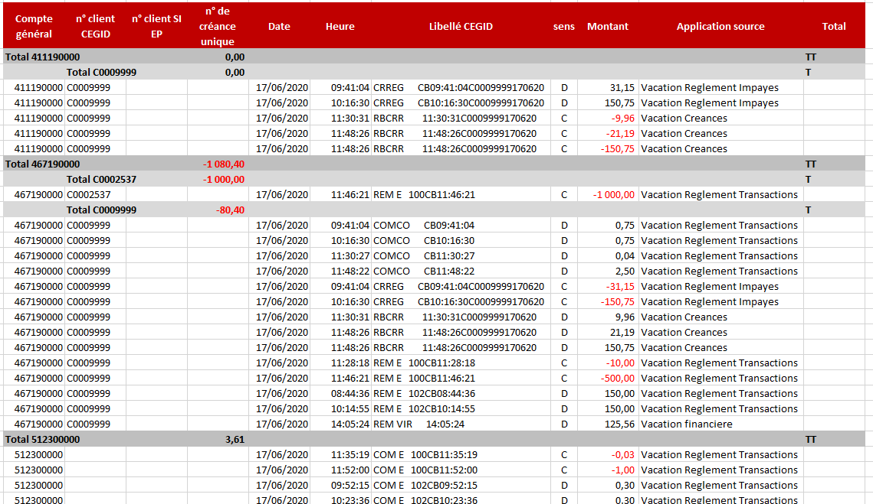

Etat n°2 - ETAT MENSUEL – situations des comptes de tiers au dernier jour du mois (créances et comptes de paiement)

Regroupement des soldes de fin de mois par auxiliaire (Solde CP & soldes Créances non apurées au moment de la génération du fichier en fin de mois)
- Mois
- Nature du solde : Créance / compte de paiement
- N° client cegid
- N°client SI EP (Topaze ou SIRET à confirmer)
- Raison sociale
- Sens : D/C
- Montant
- Application source : puit de données
- N° créance le cas échéant (SIRET + date/heure création créance)

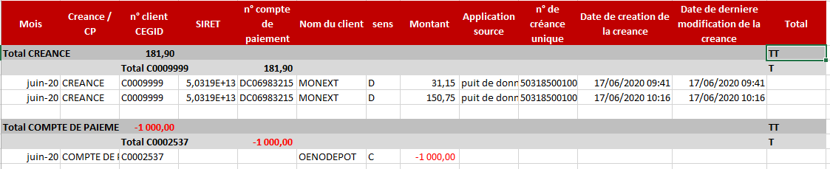

Correspondance des mouvements/ comptes bancaires EP Monext avec les opérations listées ci-dessus

Information sur les formats Arkéa
Les sous codes opération n’apparaissent pas dans le libellé des mouvements sur les comptes bancaires EP Monext

Format GIE CB
XXX Y ZZZ 502019890791901234
Position 1-3 => Type de mouvement (REMise / COMmission) = code présentation
Position 5 => Sens (Emis / Reçu) = sens remise
Position 7-9 => Type d'opération (100/102/500/502) = code opération
Position 11-30 => Numéro de remise contenu dans le fichier CB2C -> Valorisation Monext pour les fichiers Emis / par la DFL pour les fichiers Reçus
Format VIREMENT
XXX YYY A0V-000001954-11
Position 1-3 => Type de mouvement REMise
Position 5-7 => Type d'opération (VIRement) pas de prélèvement coté MONEXT
Position 9-28 => Numéro de remise contenu dans le fichier PACS (MESSAGE ID)
Les numéros de remise doivent être uniques sinon nous refusons les fichiers CB2C/PACS.

Pour info, format du libellé sur les comptes des commerçants
PRLV URSSAF DE BRETAGNE
VIR FORTIER HELENE
REMISE TPV N. 0384109
REMISE TPV N. 0384109
position 1 le type d'opération => VIRement / REMISE TPV N. / PRLV
position 2 un une référence / un libellé

Questions (périmètre GIE CB)
- Préciser les heures de vacation virements entrants utilisées (ND à date, nous utiliserons les références des virements entrants par exception)
- Préciser l’heure max. de mouvements sur comptes bancaires EP Monext du CB2B : 8h ou 9h ou +1h par rapport à l’envoi du CB2C ?
- Préciser le délai max. de traitement d’un PAIN (mouvements sur comptes bancaires EP Monext) : +1h par rapport à l’envoi et leur capacité à traiter N PAIN/jour

Détail des codes & libellés par opérations
- En rouge, la codification imposée par ARKEA sur les comptes bancaires Monext EP
- En noir, la codification mise en place par MONEXT avec pour objectif d’avoir une cohérence globale des codes

Note :
Les libellés sont conservés pour les transactions brutes & les impayés Visa et Mastercard. Les codes 100, 102, etc. sont repris à l’identique en fonction des opérations concernées.
Pour le flux de virement des transactions brutes de BNP (Visa & Mastercard) vers Arkea, reprendre les mêmes libellés (type CB) que ceux utilisés au niveau la comptabilisation des flux sur la BNP (COM E 100aa…, COM E 102aa…, etc.)
Nouveaux libellés pour les commissions sur transactions facturées par BNP (voir ci-dessous) ainsi que pour les frais de rejet facturés par BNP (reprendre le code BNP sur 3 caractères)
Les frais BNP sont prélevés une fois par mois. Voir la possibilité de paramétrer une écriture automatique au moment de la comptabilisation en banque : annulation du compte 46789 alimenté au quotidien des commissions et/ou frais de rejet par le compte de fonctionnement BNP.
4
6
6
3
19
12
11
13
11
6
6
1

Opérations | Libellés des mouvements pour les écritures comptables et/ou comptes bancaires (mouvements initiés par Arkéa en rouge) | Libellé des mouvements sur compte de paiement | Code présentation | Code opération | Code scheme : CB pour CB, VI pour Visa, MC pour Mastercard | Code spécifique | Commentaires
 | Code présentation + Code opération + Code Scheme + Heure de début de vacation (35 caractères max.) sauf virement entrant |  | (8 caractères yc sens remise) | (3 caractères) | (2 caractères) | (22 caractères max)
Commissions : Acquisition Interchange débit /compte EP fonctionnement | COM E 100aahh:mm:ss | na | COM+[espace]+E+3x [espace] | 100 | aa | hh:mm:ss | Idem pour les flux Visa, Mastercard et CB
Commissions : Acquisition Frais de scheme (BNP) débit /compte EP fonctionnement | COF E 100aahh:mm:ss | na | COF+[espace]+E+3x [espace] | 100 | aa | hh:mm:ss | Flux Visa & Mastercard
Commissions : Acquisition Marge BNP débit /compte EP fonctionnement | COB E 100aahh:mm:ss | na | COB+[espace]+E+3x [espace] | 100 | aa | hh:mm:ss | Flux Visa & Mastercard
Commissions : Acquisition Interchange crédit /compte EP fonctionnement | COM E 102aahh:mm:ss | na | COM+[espace]+E+3x [espace] | 102 | aa | hh:mm:ss
Commissions : Impayé Interchange crédit /compte EP fonctionnement | COM R 500aahh:mm:ss | na | COM+[espace]+R+3x [espace] | 500 | aa | hh:mm:ss
Commissions : Impayé Interchange débit /compte EP fonctionnement | COM R 502aahh:mm:ss | na | COM+[espace]+R+3x [espace] | 502 | aa | hh:mm:ss
Créance réglementaire | CRREG aahh:mm:ssC1234567JJMMAA | Créance réglementaire aa | CRREG+3x [espace] | 3x [espace] | aa | hh:mm:ssC1234567  JJMMAA | L’heure est immédiatement suivi du code comptable client (cegid : C+7 caractères)  Le code client est immédiatement suivi de la date sous format JJMMAA
Remboursement créance réglementaire | RBCRR aahh:mm:ssC1234567JJMMAA | Remboursement créance régl. aa | RBCRR+3x [espace] | 3x [espace] | aa | hh:mm:ssC1234567  JJMMAA | L’heure est immédiatement suivi du code comptable client  Le code client est immédiatement suivi de la date sous format JJMMAA
Impayés : Impayés débit /compte EP règlement | REM R 500aahh:mm:ss | Impayés débit carte aa | REM+[espace] +R+3x [espace] | 500 | aa | hh:mm:ss | Idem pour les flux Visa, Mastercard et CB
Opérations | Libellés des mouvements pour les écritures comptables et/ou comptes bancaires (mouvements initiés par Arkéa en rouge) | Libellé des mouvements sur compte de paiement | Code présentation | Code opération | Code scheme : CB pour CB, VI pour Visa, MC pour Mastercard | Code spécifique | Commentaires
 | Code présentation + Code opération + Code Scheme + Heure de début de vacation (35 caractères max.) sauf virement entrant |  | (8 caractères yc sens remise) | (3 caractères) | (2 caractères) | (22 caractères max)
Impayés : Impayés crédit /compte EP règlement (peu de volume : rejet sur remboursement commerçant | REM R 502aahh:mm:ss | Impayés crédit carte aa | REM+[espace] +R+3x [espace] | 502 | aa | hh:mm:ss | Idem pour les flux Visa, Mastercard et CB
Impayés non imputable au commerçant | IMPMO aahh:mm:ss | Impayés non imput. commerçant aa | IMPMO+3x [espace] | 3x [espace] | aa | hh:mm:ss | IMPMO pour impayé à la charge de Monext
Transactions : Acquisition crédit /compte EP règlement | REM E 100aahh:mm:ss | Transac. crédit carte aa | REM+[espace]+E+3x [espace] | 100 | aa | hh:mm:ss | Idem pour les flux Visa, Mastercard et CB
Transactions : Acquisition débit /compte EP règlement | REM E 102aahh:mm:ss | Transac. débit carte aa | REM+[espace]+E+3x [espace] | 102 | aa | hh:mm:ss | Idem pour les flux Visa, Mastercard et CB
Transactions : Acquisition débit /compte EP règlement annulation débit/ crédit paiement sur transaction initiale > annuler un flux de compensation aller que l’on aurait envoyé en doublon | REM E 400aahh:mm:ss | Transac. annul débit carte aa | REM+[espace]+E+3x [espace] | 400 | aa | hh:mm:ss | Idem pour les flux Visa, Mastercard et CB
Transactions : Acquisition crédit /compte EP règlement annulation débit/ crédit paiement sur transaction initiale > annuler un flux de compensation aller que l’on aurait envoyé en doublon | REM E 402aahh:mm:ss | Transac. annul crédit carte aa | REM+[espace]+E+3x [espace] | 402 | aa | hh:mm:ss | Idem pour les flux Visa, Mastercard et CB
Remise Virement sortant : | REM VIR hh:mm:ss | Monext Virement  sortant | REM+[espace]+VIR+[espace] | 3x [espace] | 2x [espace] | hh:mm:ss(=Date d’émission du PACS) | Le compteur chronologique a été remplacé par la date d’émission du PACS
Frais de rejet facturés par la BNP | REJ aahh:mm:ss |  | REJ+[5 espaces] | 3x [espace] | aa | hh:mm:ss
Virements entrants | LOT VIR rfarkeaarkea nbop | Virement  entrant | LOT+[espace]+VIR+[espace] | 3x [espace] | 2x [espace] | Réf Arkea | Où Réf Arkea = Référence ARKEA sur 12 caractères + {espace] + nombre d’opérations
Commission commerçant | COMCO aahh:mm:ss | Commission commerçant aa | COMCO+3x [espace] | 3x [espace] | aa | hh:mm:ss
Frais de rejet | FRREJ aahh:mm:ss | Frais de rejet aa | FRREJ+3x [espace] | 3x [espace] | aa | hh:mm:ss
Remboursement frais de rejet | RBREJ aahh:mm:ss | Remboursement frais de rejet aa | RBREJ+3x [espace] | 3x [espace] | aa | hh:mm:ss
Frais de tenue de compte | FRTDC hh:mm:ss | Frais de tenue de compte | FRTDC+3x [espace] | 3x [espace] | 2x [espace] | hh:mm:ss
Cantonnement | CANTO hh:mm:ss | na | CANTO+3x [espace] | 3x [espace] | 2x [espace] | hh:mm:ss
Décantonnement (yc couverture impayé) | DECAN hh:mm:ss | na | DECAN+3x [espace] | 3x [espace] | 2x [espace] | hh:mm:ss
Mouvements d’alimentation du sur cantonnement sur la BNP – ECRITURE MANUELLE à date | SURCANTOBNP | na | SURCANTO | BNP (code banque destinataire) | 2x [espace] | 8x [espace]
Remise à niveau du sur cantonnement du compte de cantonnement Arkea vers le compte de règlement BNP | EQUCANTOBNP | na | EQUCANTO | BNP (code banque destinataire) | 2x [espace] | 8x [espace] | Voir pour automatiser ce mouvement à x% de la consommation du sur cantonnement
Transfert de compte de paiement 1 à compte de paiement 2 pour un même client | TRANS hh:mm:ss | Transfert de fonds CP à CP | TRANS+3x [espace] | 3x [espace] | 2x [espace] | hh:mm:ss
21
8
5 ?
8
5 ?
20
19
19
17
18
16
15
2
13
12
14
10
9
4
5
7
7
5
3
Voir la possibilité de récupérer les informations du solde du sur cantonnement dans les contrôle cash.

Glossaire Arkéa
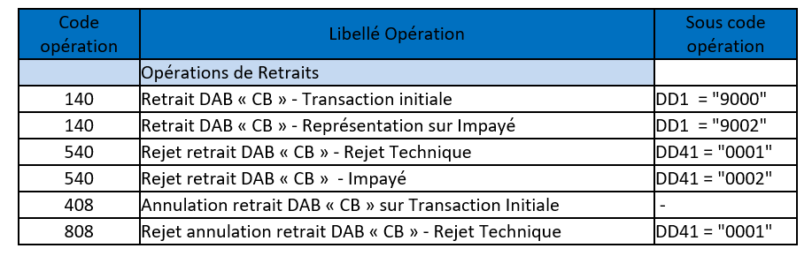
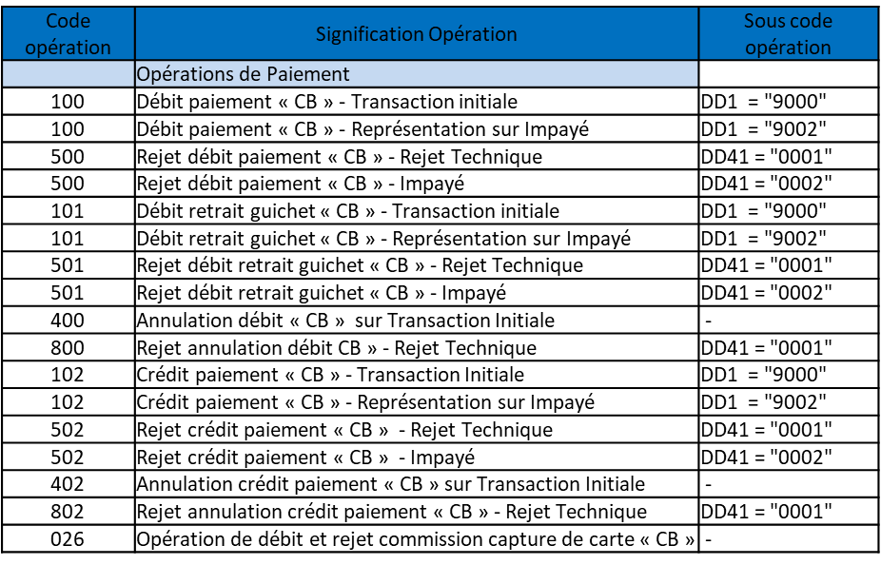
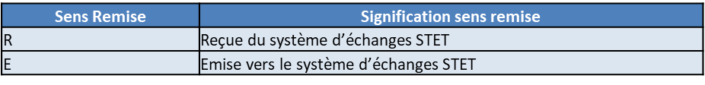

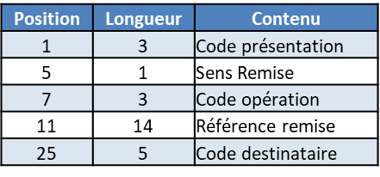

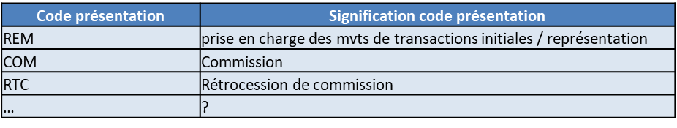

NB : Codes opération non applicables à l’activité EP Monext : 101, 501, 026, 140, 540, 408, 80, 800 et 802 (rejet annulation débit/crédit paiement rejet technique)

